Maison Contemporaine - Région GOURDON

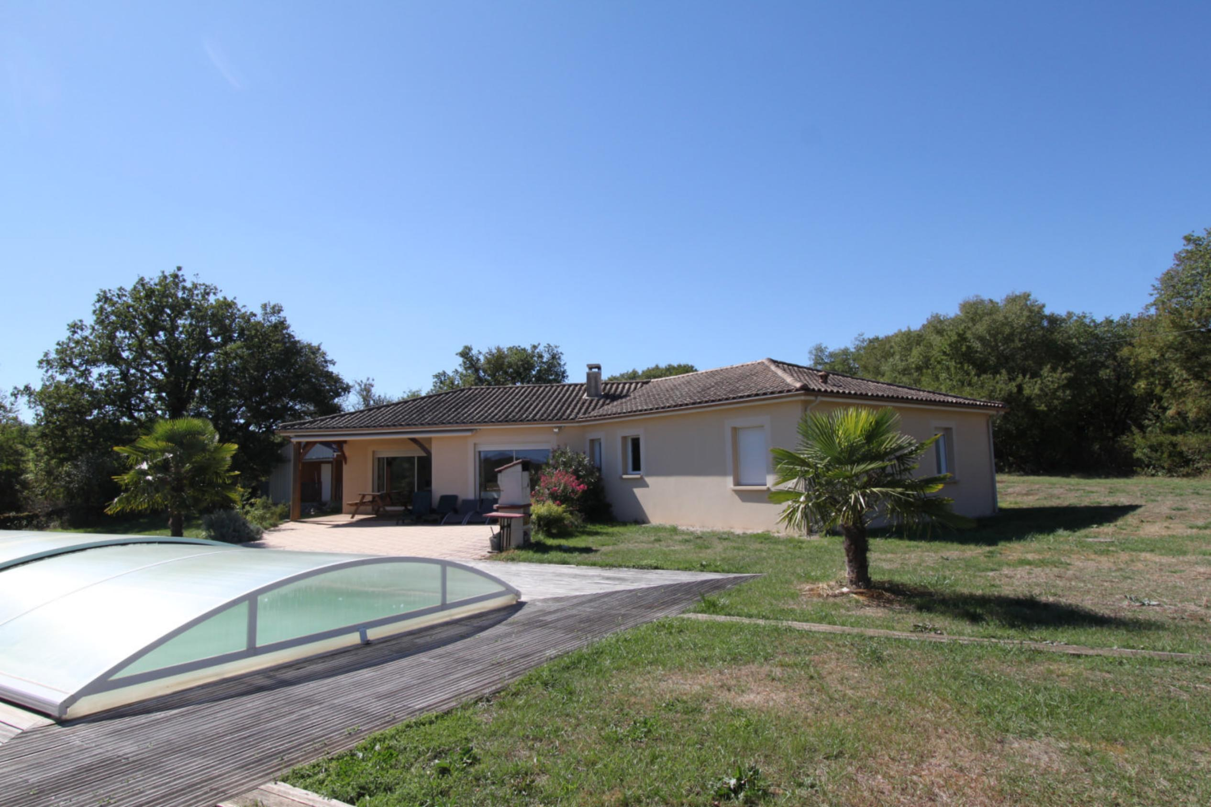
REF : GD2010

Dans une belle campagne, en situation indépendante sur un vaste terrain de 3ha55 avec vue dégagée, cette agréable et lumineuse Maison contemporaine idéalement agencée de plain-pied offre 130 m² habitables dont grand séjour et 4 chambres. Piscine couverte et dépendances.

Grand séjour-salle à manger avec poêle à bois de 57 m², dégagement, 4 chambres de 14m² et 3 x 11 m², salle de bains de 7 m², 2 wc indépendants, buanderie.

Chauffage par pompe à chaleur et insert bois. Double vitrage. Fosse septique.

Garage indépendant comprenant une partie fermée de 16 m² et une partie couverte et ouverte de 15 m².
Atelier de 52 m² pouvant être aménagé.
Piscine couverte de 4,5 m x 9,5 m à fond plat, électrolyse au sel.

Les informations sur les risques auquel ce bien est exposé sont disponibles sur le site Géorisques www.georisques.gouv.fr

Prix : 336 000 € *
* Honoraires à charge de l'acquéreur : 5,00% soit 320 000 € net vendeur.

Surface Habitable : 135 m²  Surface Terrain : 35 520 m²  N° de chambres : 4  Etat : Bon | Année de construction : 2008  Chauffage : Géothermique  Taxe Foncière : 1 000 €

Situation du bien:  Campagne isolée  Rez de chaussée:  Buanderie 5 m²  4 Chambres 14 m², 12 m² et 2 x 11 m²  Chaufferie  Couloir 7 m²  Cuisine surface incluse séjour  Hall d'entrée 6 m²  Séjour 57 m²  Salle de bains 7 m²  Terrasse couverte au Sud 12 m²  2 WC  Dépendances:  Atelier 52 m²  Garage 16 m² fermé et 15 m² ouvert  DPE:  DPE en cours  Chauffage:  Pompe à chaleur + insert bois | Equipements divers (suite):  Double vitrage  Fosse septique  Placard  Fenêtres:  Double vitrage  PVC  Volets volets roulants PVC manuels  Services:  Calme  Commerces 12 mns  Vue  Plain-pied  Terrain:  Boisé  Piscine 9,5 m² x 4,5 m² au sel  prairie  Terrain causse  Toiture:  Tuiles  Vue:  Dégagée

«graphe_consommation_energetique_bien_70» 

- Tel: «tel_agence-

